السؤال الأول  السؤال الأول |   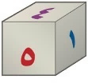  1- عند رمي مكعب أرقام أوجدي ح (عدد فردي) بأبسط صوره؟  السؤال الأول: أختاري الأجابة الصحيحة؟  أسئلة اختبار رياضيات للصف الأول متوسط -الترم الثالث- للعام الدراسي 1445هـ  المـــــادة: رياضيــــات  الصــــــف: أول متوسط  اسم الطالبة ................................  إدارة التعليم بالجوف  متوسطة ...............................
السؤال الأول  السؤال الأول | a | 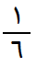 | b | 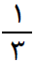 | c | 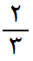 | d | 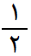
السؤال الأول  السؤال الأول | 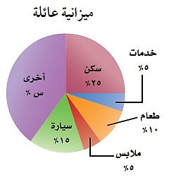  2- أوجدي القيمة المجهولة (س)-ميزانية عائله- في الشكل الاتي؟
السؤال الأول  السؤال الأول | a | 40% | b | 60% | c | 50% | d | 90%
السؤال الأول  السؤال الأول | 3- اوجدي عدد النواتج باستعمال مبدأ العد الأساسي لِ: رمي مكعب أرقام، وقطعتي نقود؟
السؤال الأول  السؤال الأول | a | 10 | b | 12 | c | 24 | d | 14
السؤال الأول  السؤال الأول | 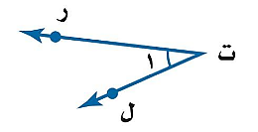  4- أي مما يأتي لا يعد من أسماء الزاوية المبينة في الشكل المقابل:
السؤال الأول  السؤال الأول | a | $$ل ت ر ∠$$ | b | $$\text{1} ∠$$ | c | $$ر ت ل ∠$$ | d | $$ل ر ت ∠$$
السؤال الأول  السؤال الأول | 5- إذا كان احتمال تساقط الأمطار ليوم غدًا هو 40 % فإن احتمال عدم تساقطها (المتممة) هو؟
السؤال الأول  السؤال الأول | a | 40% | b | 60% | c | 50% | d | 30%
السؤال الأول  السؤال الأول | 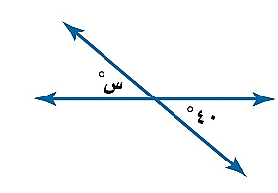  6- اوجد قياس الزاوية (س) في الشكل المقابل؟
السؤال الأول  السؤال الأول | a | $$°\text{40}$$ | b  $$°\text{180}$$ | $$°\text{30}$$ | c | $$°\text{140}$$ | d | $$°\text{60}$$
السؤال الأول  السؤال الأول | 7- ما نوع الزاوية التي قياسها ؟
السؤال الأول  السؤال الأول | a | مستقيمه | b | منفرجه | c | حاده | d | قائمه
السؤال الأول  السؤال الأول | 8-الزاويتين المتكاملتان مجموع قياسهما يساوي:
السؤال الأول  السؤال الأول | a | $$\text{°}\text{40}$$ | b | $$°\text{270}$$ | c | $$°\text{180}$$ | d | $$°\text{90}$$
السؤال الأول  السؤال الأول | 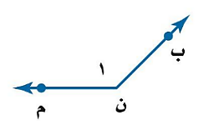  9- ما نوع الزاوية في الشكل المقابل؟
السؤال الأول  السؤال الأول | a | مستقيمه | b | منفرجه | c | حاده | d | قائمه
السؤال الأول  السؤال الأول | 10- الزاويتان المتتامتان مجموع قياسهما يساوي؟
السؤال الأول  السؤال الأول | a | $$°\text{90}$$ | b | $$°\text{180}$$ | c | $$°\text{130}$$ | d | $$°\text{360}$$
السؤال الثاني: أجيبي عن الأسئلة التالية؟

صنفي كل زوج من الزوايا فيما يأتي إلى متجاورتين أو متقابلتين بالراس، أوغير ذلك؟
السؤال الثاني | 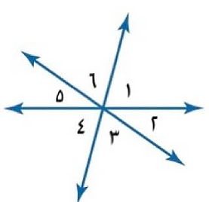  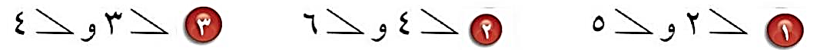  ............................................................................................................................................................................................................................................  ..........................................................................................................................................................................................

ما قياس الزاوية المجهولة في الشكل المقابل؟
السؤال الثاني | 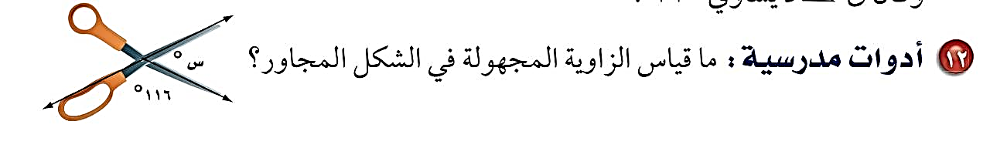  ............................................................................................................................................................................................................................................  ..........................................................................................................................................................................................  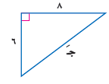
 | صنفي المثلث المشار إليه في كل من الأشكال الآتية من حيث الزوايا والأضلاع؟
  السؤال الثاني  F | 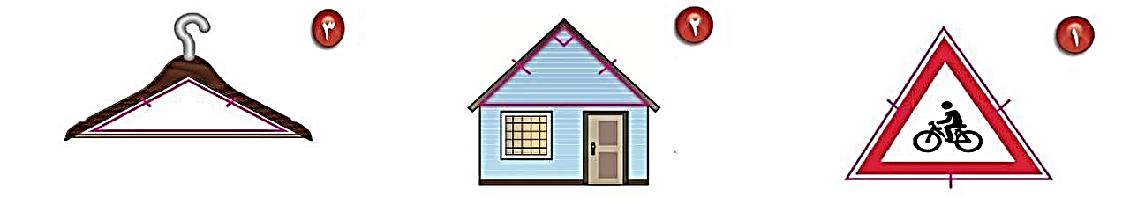  ............................................................................................................................................................................................................................................  ...........................................................................................................................................................................................................................................
 | أستعملي رسماً شجريًّا لإيجاد فضاء العينة عند رمي قطعة نقود مرتين؟
السؤال الثاني | ............................................................................................................................................................................................................................................  .............................................................................................................................................................................................................................................  ............................................................................................................................................................................................................................................  ...........................................................................................................................................................................................................................................
بالتوفيق للجميع : معلمة المادة: ................................

